遇到的问题

1. ORA-12170 : TNS: Connect timeout occurred

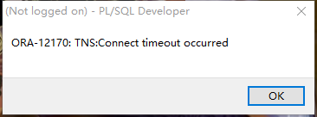

可能的原因：

1. 网络不通
2. 监听没有开启
3. 防火墙问题
4. ORA-01017: 用户名/口令无效： 登录被拒绝

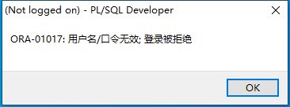

进行到这一步，说明，网络以及监听还有相关的端口已经是正常运行状态。 只不过用户名和密码不对。